МИНИСТЕРСТВО ОБРАЗОВАНИЯ И НАУКИ РОССИЙСКОЙ ФЕДЕРАЦИИ
Федеральное государственное бюджетное образовательное учреждение
высшего образования
«КУБАНСКИЙ ГОСУДАРСТВЕННЫЙ УНИВЕРСИТЕТ»
(ФГБОУ ВО «КубГУ»)
Кафедра математического моделирования

КУРСОВАЯ РАБОТА

РАЗРАБОТКА БАЗЫ ДАННЫХ НАЛОГОВОЙ СЛУЖБЫ. ОФОРМЛЕНИЕ ТРИГГЕРОВ НА ДОБАВЛЕНИЕ ИМУЩЕСТВА КЛИЕНТА

Работу выполнил А.С.Константинов
(подпись, дата) (инициалы, фамилия)
Факультет Экономический курс 2
Направление 38.03.05 Бизнес-информатика
Научный руководитель,
доцент, канд. физ.-мат наук М.С.Капустин
(подпись, дата) (инициалы, фамилия)
Нормоконтролер
доцент, канд. физ.-мат наук М.С.Капустин
(подпись, дата) (инициалы, фамилия)

Краснодар 2018
РЕФЕРАТ

Курсовая работа 24 с., 11 рис., 4 источника, 4 приложения.
МОДЕЛЬ ДАННЫХ, ORACLE SQL DEVELOPER DATA MODELER, БАЗА ДАННЫХ, СУБД ORACLE DATABASE, ORACLE APPLICATION EXPRESS, SQL ЗАПРОС.
Объектом исследования является налоговая служба
Цель работы:
- построение модели данных налоговой службы;
- разработка базы данных в Oracle Application Express.
Моделирование данных проводилось в Oracle SQL Developer Data Modeler, а разработка базы данных в среде Oracle Application Express.
Результаты работы могут быть использованы для автоматизации деятельности налоговой службы.
СОДЕРЖАНИЕ

ВВЕДЕНИЕ 4
1 Страничное описание 5
2 Моделирование данных 6
3 Добавление данных 8
4 Оформление триггеров на добавление нового имущества клиента 11
ЗАКЛЮЧЕНИЕ 12
СПИСОК ИСПОЛЬЗОВАННЫХ ИСТОЧНИКОВ 13
ПРИЛОЖЕНИЕ А 14
ПРИЛОЖЕНИЕ Б 18
ПРИЛОЖЕНИЕ В 23
ПРИЛОЖЕНИЕ Г 24

ВВЕДЕНИЕ

Автоматизация деятельности предприятия, во-первых, позволяет эффективно управлять предприятием в целом. Благодаря автоматизации заметно снижается количество ошибок, которые делают в процессе работы сотрудники предприятия. Потому, автоматизация полностью исключает ошибки человеческого фактора. Во-вторых, автоматизация деятельности предприятия существенно снижает вероятность потерь, минимизирует риски, экономит трудовые ресурсы. Автоматизация устраняет проблемы лишних трудозатрат, экономит время на ручной учет и формирование документации.
Обязательным элементом автоматизации деятельности предприятия является база данных. Моделирование данных – основной этап в процессе автоматизации деятельности предприятия.
Курсовая работа посвящена моделированию данных налоговой службы и разработке базы данных в Oracle Application Express.

Страничное описание

Основная функция налоговой службы – это подсчёт и сбор налогов с физических лиц на основе информации об их имуществе в соответствии с законодательством РФ.
Для обеспечения этой функции база данных налоговой должна хранить согласованные данные о налогоплательщиках (в особенности, их ИНН), всём движимом (номера) и недвижимом имуществе (кадастровые номера), а также о том, когда и как налогоплательщики и имущество были связаны (даты вступления и выхода из владения конкретной единицей имущества конкретным налогоплательщиком). Если владелец имущества изменится, то необходимо будет внести дату выхода из владения этой единицей имущества. Эта задача будет решаться автоматически при помощи триггеров.
Для сбора налога необходимо вычислить сумму налога и уведомить налогоплательщика о его обязательстве. Для нахождения суммы налога за год в соответствии с периодом владения важно знать, в случае с недвижимым имуществом, площадь, а в случае с движимым – мощность двигателя. В обоих случаях также важна стоимость имущества и соответствующие ставки налогов. Для уведомления налогоплательщика необходимо отправить письмо по его текущему адресу. С этими задачами и будет связано большинство запросов.
Предоставлять информацию о налогоплательщиках будет МВД, о движимом имуществе – ГИБДД, а о недвижимом – БТИ. Информация от вышеперечисленных ведомств будет передаваться через сеть Интернет.

Моделирование данных

Моделирование данных проводилось с использованием пакета Oracle SQL Developer Data Modeler [1]. Логическая модель данных, построенная на основе страничного описания, представлена на рисунке 1.
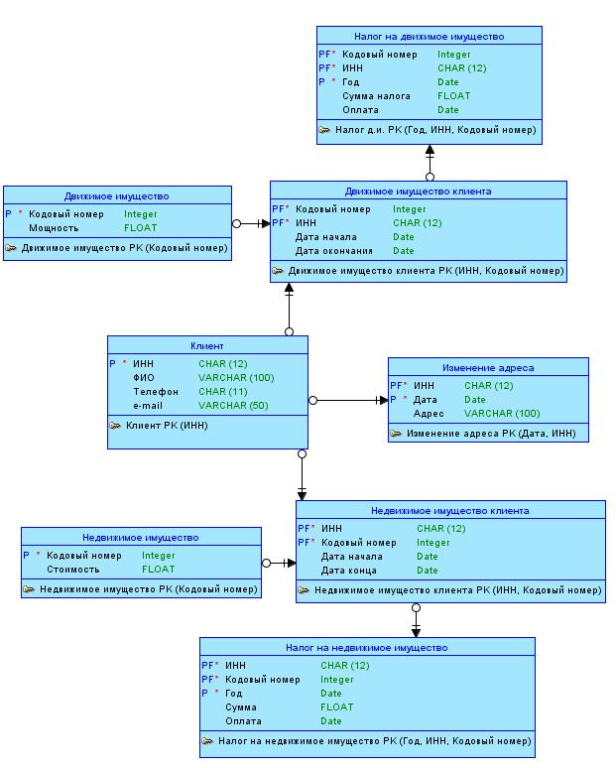
Рисунок 1 – Логическая модель данных

На рисунке 2 представлена физическая модель данных после выполнения нормализации до 3НФ [2].
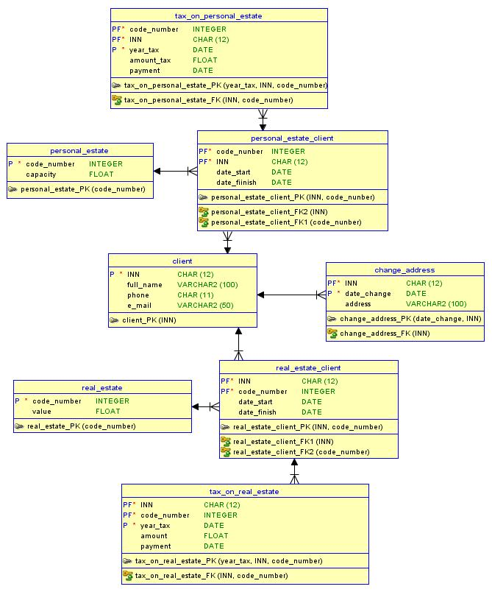
Рисунок 2 – Физическая модель данных

Добавление данных

На основе полученной физической модели сгенерирован DDL-скрипт для создания соответствующих объектов базы данных. В рамках данной курсовой работы использовалась СУБД Oracle Database 11g Express Edition [4]. Сгенерированный на основе представленной модели DDL-скрипт представлен в приложении А. DDL-скрипт с заполнением данных представлен в приложении Б. На рисунках 3–7 приведены таблицы с заполненными данными.
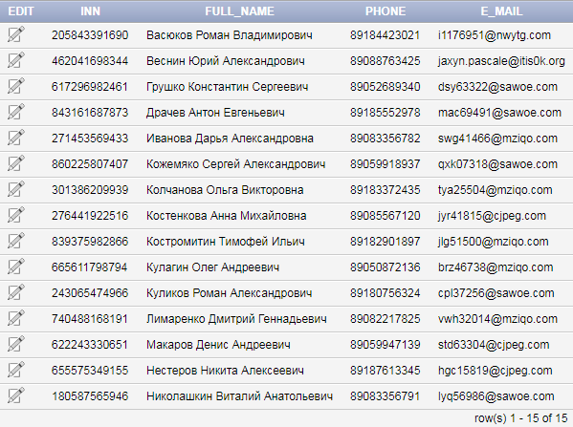
Рисунок 3 – Заполненная таблица «CLIENT»

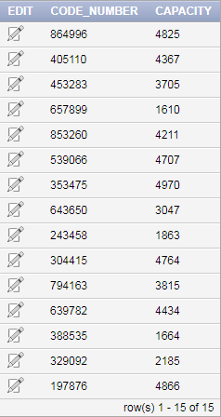
Рисунок 4 – Заполненная таблица «PERSONAL_ESTATE»

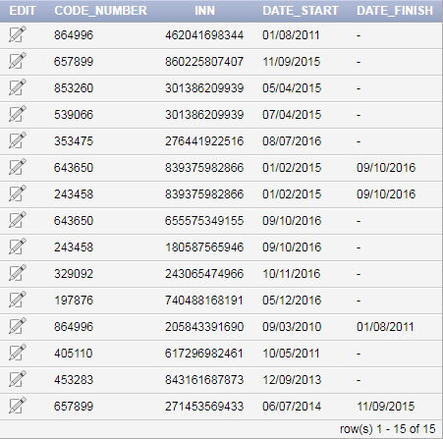
Рисунок 5 – Заполненная таблица «PERSONAL_ESTATE_CLIENT»

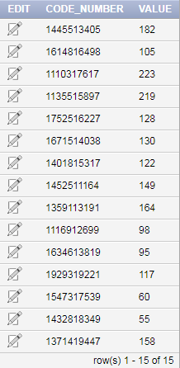
Рисунок 6 – Заполненная таблица «REAL_ESTATE»

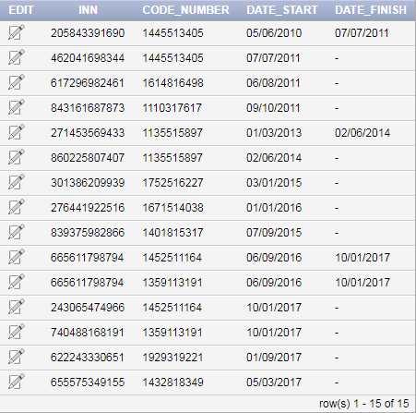
Рисунок 7 – Заполненная таблица «REAL_ESTATE_CLIENT»

Оформление триггеров на добавление нового имущества клиента

Было создано два триггера: один для таблицы personal_estate_client, второй – для таблицы real_estate_client. Их код представлен в приложениях В и Г соответственно.
После вставки строки, представленной на рисунке 8, в таблицу personal_estate_client, у строки, в которой хранятся данные о предыдущем владельце, добавилось значение date_finish. Оно равно date_start из введённой строки. Результат можно увидеть на рисунке 9.
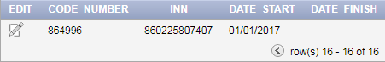
Рисунок 8 – Вставленная в таблицу personal_estate_client строка


Рисунок 9 – Строка с добавленной триггером date_finish

После вставки строки, представленной на рисунке 10, в таблицу real_estate_client, у строки, в которой хранятся данные о предыдущем владельце, добавилось значение date_finish. Оно равно date_start из введённой строки. Результат можно увидеть на рисунке 11.

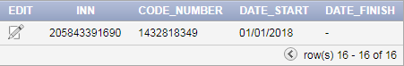
Рисунок 10 – Вставленная в таблицу real_estate_client строка

Рисунок 11 – Строка с добавленной триггером date_finish

ЗАКЛЮЧЕНИЕ

В процессе выполнения курсовой работы было изучено средство моделирования и разработки баз данных Oracle SQL Developer Data Modeler, а также среда Oracle Application Express.
Результатами данной работы являются триггеры, автоматически вписывающие дату выхода из владения единицей имущества старым владельцем при добавлении нового.

СПИСОК ИСПОЛЬЗОВАННЫХ ИСТОЧНИКОВ

- Oracle SQL Developer Data Modeler Documentation URL: http://docs.oracle.com/database/sql-developer-data-modeler-4.2/index.html (дата обращения: 26.04.2018)
- Хомоненко, А. Д. Базы данных: Учебник для вузов / А. Д. Хомоненко, В. М. Цыганков, М. Г. Мальцев; Под ред. А. Д. Хомоненко. – 3-е изд., доп. и перераб. – СПб. : КОРОНА-Век, 2009. – 736 с.
- SQL.ru – все про SQL, базы данных, программирование и разработку информационных систем. URL: http://sql.ru (дата обращения: 26.04.2018).
- Oracle Application Express URL: https://apex.oracle.com/en/ (дата обращения: 26.04.2018)

ПРИЛОЖЕНИЕ А

CREATE TABLE change_address
(
INN CHAR (12) NOT NULL ,
date_change DATE NOT NULL ,
address VARCHAR2 (100)
) ;
ALTER TABLE change_address ADD CONSTRAINT change_address_PK PRIMARY KEY ( date_change, INN ) ;

CREATE TABLE client
(
INN CHAR (12) NOT NULL ,
full_name VARCHAR2 (100) ,
phone CHAR (11) ,
e_mail VARCHAR2 (50)
) ;
ALTER TABLE client ADD CONSTRAINT client_PK PRIMARY KEY ( INN ) ;

CREATE TABLE personal_estate
(
code_number INTEGER NOT NULL ,
capacity FLOAT
) ;
ALTER TABLE personal_estate ADD CONSTRAINT personal_estate_PK PRIMARY KEY ( code_number ) ;

CREATE TABLE personal_estate_client
(
code_number INTEGER NOT NULL ,
INN CHAR (12) NOT NULL ,
date_start DATE ,
date_finish DATE
) ;
ALTER TABLE personal_estate_client ADD CONSTRAINT personal_estate_client_PK PRIMARY KEY ( INN, code_number ) ;

CREATE TABLE real_estate
( code_number INTEGER NOT NULL , value FLOAT
) ;
ALTER TABLE real_estate ADD CONSTRAINT real_estate_PK PRIMARY KEY ( code_number ) ;

CREATE TABLE real_estate_client
(
INN CHAR (12) NOT NULL ,
code_number INTEGER NOT NULL ,
date_start DATE ,
date_finish DATE
) ;
ALTER TABLE real_estate_client ADD CONSTRAINT real_estate_client_PK PRIMARY KEY ( INN, code_number ) ;

CREATE TABLE tax_on_personal_estate
(
code_number INTEGER NOT NULL ,
INN CHAR (12) NOT NULL ,
year_tax DATE NOT NULL ,
amount_tax FLOAT ,
payment DATE
) ;
ALTER TABLE tax_on_personal_estate ADD CONSTRAINT tax_on_personal_estate_PK PRIMARY KEY ( year_tax, INN, code_number ) ;

CREATE TABLE tax_on_real_estate
(
INN CHAR (12) NOT NULL ,
code_number INTEGER NOT NULL ,
year_tax DATE NOT NULL ,
amount FLOAT ,
payment DATE
) ;
ALTER TABLE tax_on_real_estate ADD CONSTRAINT tax_on_real_estate_PK PRIMARY KEY ( year_tax, INN, code_number ) ;

ALTER TABLE change_address ADD CONSTRAINT change_address_FK FOREIGN KEY ( INN ) REFERENCES client ( INN ) ;

ALTER TABLE personal_estate_client ADD CONSTRAINT personal_estate_client_FK1 FOREIGN KEY ( code_number ) REFERENCES personal_estate ( code_number ) ;

ALTER TABLE personal_estate_client ADD CONSTRAINT personal_estate_client_FK2 FOREIGN KEY ( INN ) REFERENCES client ( INN ) ;

ALTER TABLE real_estate_client ADD CONSTRAINT real_estate_client_FK1 FOREIGN KEY ( INN ) REFERENCES client ( INN ) ;

ALTER TABLE real_estate_client ADD CONSTRAINT real_estate_client_FK2 FOREIGN KEY ( code_number ) REFERENCES real_estate ( code_number ) ;

ALTER TABLE tax_on_personal_estate ADD CONSTRAINT tax_on_personal_estate_FK FOREIGN KEY ( INN, code_number ) REFERENCES personal_estate_client ( INN, code_number ) ;

ALTER TABLE tax_on_real_estate ADD CONSTRAINT tax_on_real_estate_FK FOREIGN KEY ( INN, code_number ) REFERENCES real_estate_client ( INN, code_number ) ;

ПРИЛОЖЕНИЕ Б

INSERT INTO client (INN, full_name, phone, e_mail) VALUES ('205843391690', 'Васюков Роман Владимирович', '89184423021', 'i1176951@nwytg.com');
INSERT INTO client (INN, full_name, phone, e_mail) VALUES ('462041698344', 'Веснин Юрий Александрович', '89088763425', 'jaxyn.pascale@itis0k.org');
INSERT INTO client (INN, full_name, phone, e_mail) VALUES ('617296982461', 'Грушко Константин Сергеевич', '89052689340', 'dsy63322@sawoe.com');
INSERT INTO client (INN, full_name, phone, e_mail) VALUES ('843161687873', 'Драчев Антон Евгеньевич', '89185552978', 'mac69491@sawoe.com');
INSERT INTO client (INN, full_name, phone, e_mail) VALUES ('271453569433', 'Иванова Дарья Александровна', '89083356782', 'swg41466@mziqo.com');
INSERT INTO client (INN, full_name, phone, e_mail) VALUES ('860225807407', 'Кожемяко Сергей Александрович', '89059918937', 'qxk07318@sawoe.com');
INSERT INTO client (INN, full_name, phone, e_mail) VALUES ('301386209939', 'Колчанова Ольга Викторовна', '89183372435', 'tya25504@mziqo.com');
INSERT INTO client (INN, full_name, phone, e_mail) VALUES ('276441922516', 'Костенкова Анна Михайловна', '89085567120', 'jyr41815@cjpeg.com');
INSERT INTO client (INN, full_name, phone, e_mail) VALUES ('839375982866', 'Костромитин Тимофей Ильич', '89182901897', 'jlg51500@mziqo.com');
INSERT INTO client (INN, full_name, phone, e_mail) VALUES ('665611798794', 'Кулагин Олег Андреевич', '89050872136', 'brz46738@mziqo.com');
INSERT INTO client (INN, full_name, phone, e_mail) VALUES ('243065474966', 'Куликов Роман Александрович', '89180756324', 'cpl37256@sawoe.com');
INSERT INTO client (INN, full_name, phone, e_mail) VALUES ('740488168191', 'Лимаренко Дмитрий Геннадьевич', '89082217825', 'vwh32014@mziqo.com');
INSERT INTO client (INN, full_name, phone, e_mail) VALUES ('622243330651', 'Макаров Денис Андреевич', '89059947139', 'std63304@cjpeg.com');
INSERT INTO client (INN, full_name, phone, e_mail) VALUES ('655575349155', 'Нестеров Никита Алексеевич', '89187613345', 'hgc15819@cjpeg.com');
INSERT INTO client (INN, full_name, phone, e_mail) VALUES ('180587565946', 'Николашкин Виталий Анатольевич', '89083356791', 'lyq56986@sawoe.com');

INSERT INTO personal_estate (code_number, capacity) VALUES (864996, 4825);
INSERT INTO personal_estate (code_number, capacity) VALUES (405110, 4367);
INSERT INTO personal_estate (code_number, capacity) VALUES (453283, 3705);
INSERT INTO personal_estate (code_number, capacity) VALUES (657899, 1610);
INSERT INTO personal_estate (code_number, capacity) VALUES (853260, 4211);
INSERT INTO personal_estate (code_number, capacity) VALUES (539066, 4707);
INSERT INTO personal_estate (code_number, capacity) VALUES (353475, 4970);
INSERT INTO personal_estate (code_number, capacity) VALUES (643650, 3047);
INSERT INTO personal_estate (code_number, capacity) VALUES (243458, 1863);
INSERT INTO personal_estate (code_number, capacity) VALUES (304415, 4764);
INSERT INTO personal_estate (code_number, capacity) VALUES (794163, 3815);
INSERT INTO personal_estate (code_number, capacity) VALUES (639782, 4434);
INSERT INTO personal_estate (code_number, capacity) VALUES (388535, 1664);
INSERT INTO personal_estate (code_number, capacity) VALUES (329092, 2185);
INSERT INTO personal_estate (code_number, capacity) VALUES (197876, 4866);

INSERT INTO personal_estate_client (code_number, INN, date_start, date_finish) VALUES (864996, '205843391690', '09/03/2010', '01/08/2011');
INSERT INTO personal_estate_client (code_number, INN, date_start, date_finish) VALUES (864996, '462041698344', '01/08/2011', NULL);
INSERT INTO personal_estate_client (code_number, INN, date_start, date_finish) VALUES (405110, '617296982461', '10/05/2011', NULL);
INSERT INTO personal_estate_client (code_number, INN, date_start, date_finish) VALUES (453283, '843161687873', '12/09/2013', NULL);
INSERT INTO personal_estate_client (code_number, INN, date_start, date_finish) VALUES (657899, '271453569433', '06/07/2014', '11/09/2015');
INSERT INTO personal_estate_client (code_number, INN, date_start, date_finish) VALUES (657899, '860225807407', '11/09/2015', NULL);
INSERT INTO personal_estate_client (code_number, INN, date_start, date_finish) VALUES (853260, '301386209939', '05/04/2015', NULL);
INSERT INTO personal_estate_client (code_number, INN, date_start, date_finish) VALUES (539066, '301386209939', '07/04/2015', NULL);
INSERT INTO personal_estate_client (code_number, INN, date_start, date_finish) VALUES (353475, '276441922516', '08/07/2016', NULL);
INSERT INTO personal_estate_client (code_number, INN, date_start, date_finish) VALUES (643650, '839375982866', '01/02/2015', '09/10/2016');
INSERT INTO personal_estate_client (code_number, INN, date_start, date_finish) VALUES (243458, '839375982866', '01/02/2015', '09/10/2016');
INSERT INTO personal_estate_client (code_number, INN, date_start, date_finish) VALUES (643650, '655575349155', '09/10/2016', NULL);
INSERT INTO personal_estate_client (code_number, INN, date_start, date_finish) VALUES (243458, '180587565946', '09/10/2016', NULL);
INSERT INTO personal_estate_client (code_number, INN, date_start, date_finish) VALUES (329092, '243065474966', '10/11/2016', NULL);
INSERT INTO personal_estate_client (code_number, INN, date_start, date_finish) VALUES (197876, '740488168191', '05/12/2016', NULL)
;
INSERT INTO real_estate (code_number, value) VALUES (1445513405, 182);
INSERT INTO real_estate (code_number, value) VALUES (1614816498, 105);
INSERT INTO real_estate (code_number, value) VALUES (1110317617, 223);
INSERT INTO real_estate (code_number, value) VALUES (1135515897, 219);
INSERT INTO real_estate (code_number, value) VALUES (1752516227, 128);
INSERT INTO real_estate (code_number, value) VALUES (1671514038, 130);
INSERT INTO real_estate (code_number, value) VALUES (1401815317, 122);
INSERT INTO real_estate (code_number, value) VALUES (1452511164, 149);
INSERT INTO real_estate (code_number, value) VALUES (1359113191, 164);
INSERT INTO real_estate (code_number, value) VALUES (1116912699, 98);
INSERT INTO real_estate (code_number, value) VALUES (1634613819, 95);
INSERT INTO real_estate (code_number, value) VALUES (1929319221, 117);
INSERT INTO real_estate (code_number, value) VALUES (1547317539, 60);
INSERT INTO real_estate (code_number, value) VALUES (1432818349, 55);
INSERT INTO real_estate (code_number, value) VALUES (1371419447, 158);

INSERT INTO real_estate_client (INN, code_number, date_start, date_finish) VALUES ('205843391690', 1445513405, '05/06/2010', '07/07/2011');
INSERT INTO real_estate_client (INN, code_number, date_start, date_finish) VALUES ('462041698344', 1445513405, '07/07/2011', NULL);
INSERT INTO real_estate_client (INN, code_number, date_start, date_finish) VALUES ('617296982461', 1614816498, '06/08/2011', NULL);
INSERT INTO real_estate_client (INN, code_number, date_start, date_finish) VALUES ('843161687873', 1110317617, '09/10/2011', NULL);
INSERT INTO real_estate_client (INN, code_number, date_start, date_finish) VALUES ('271453569433', 1135515897, '01/03/2013', '02/06/2014');
INSERT INTO real_estate_client (INN, code_number, date_start, date_finish) VALUES ('860225807407', 1135515897, '02/06/2014', NULL);
INSERT INTO real_estate_client (INN, code_number, date_start, date_finish) VALUES ('301386209939', 1752516227, '03/01/2015', NULL);
INSERT INTO real_estate_client (INN, code_number, date_start, date_finish) VALUES ('276441922516', 1671514038, '01/01/2016', NULL);
INSERT INTO real_estate_client (INN, code_number, date_start, date_finish) VALUES ('839375982866', 1401815317, '07/09/2015', NULL);
INSERT INTO real_estate_client (INN, code_number, date_start, date_finish) VALUES ('665611798794', 1452511164, '06/09/2016', '10/01/2017');
INSERT INTO real_estate_client (INN, code_number, date_start, date_finish) VALUES ('665611798794', 1359113191, '06/09/2016', '10/01/2017');
INSERT INTO real_estate_client (INN, code_number, date_start, date_finish) VALUES ('243065474966', 1452511164, '10/01/2017', NULL);
INSERT INTO real_estate_client (INN, code_number, date_start, date_finish) VALUES ('740488168191', 1359113191, '10/01/2017', NULL);
INSERT INTO real_estate_client (INN, code_number, date_start, date_finish) VALUES ('622243330651', 1929319221, '01/09/2017', NULL);
INSERT INTO real_estate_client (INN, code_number, date_start, date_finish) VALUES ('655575349155', 1432818349, '05/03/2017', NULL);​

ПРИЛОЖЕНИЕ В

create or replace TRIGGER new_personal_estate
BEFORE INSERT ON personal_estate_client
FOR EACH ROW
BEGIN
UPDATE personal_estate_client
SET date_finish = :NEW.date_start
WHERE code_number = :NEW.code_number AND date_finish IS NULL;
END;​

ПРИЛОЖЕНИЕ Г

create or replace TRIGGER new_real_estate
BEFORE INSERT ON REAL_ESTATE_CLIENT
FOR EACH ROW
BEGIN
UPDATE REAL_ESTATE_CLIENT
SET date_finish = :NEW.date_start
WHERE code_number = :NEW.code_number AND date_finish IS NULL;
END;

